Akár két teljes napot is spórolhatunk éves szinten egy gyors hálózattal
Az internet terjedése, elérhetősége és gyorsasága javítja az emberek oktatáshoz, egészségügyhöz és közszolgáltatásokhoz való hozzáférését, csökkenti a digitális szakadékot, és lehetővé teszi, hogy egyre több ember aktívan bekapcsolódjon a társadalmi-közösségi életbe, amelynek egyre többféle formája alakul ki a digitális térben is. Kimondható, hogy ez egyre inkább elérhető és sokoldalú internetes szolgáltatásoknak köszönhetően az emberek egyre többféle tevékenységet végeznek és egyre több időt töltenek az interneten. Így lehetséges, hogy ma már egy gyors mobilnettel hamarabb letöltünk egy 10 GB-os filmet, mint amennyi idő alatt az egy pendrive-on földet érne egy repülőből kidobva.
Az elmúlt években nemcsak gyorsabbá, hanem érzékelhetően élhetőbbé vált a mobilinternetezés. A Yettel most a technikai adatok mögé nézett és különféle élethelyzeteken keresztül mutatja be, hogy mennyi időt nyerhet egy hétköznapi felhasználó azzal, ha megbízható, nagy sebességű mobilhálózatra csatlakozik.
Aki gyakran küld vagy tölt le nagy méretű fájlokat – például videókat, játékokat, frissítéseket vagy dokumentumokat –, tudja, hogy a várakozás hosszú percekre is elnyúlhat. Egy átlagos, 500 MB-os fájl letöltése egy gyors hálózaton alig fél percet vesz igénybe. Egy lassabb kapcsolaton viszont akár három perc feletti várakozás is lehet. Ha csak naponta 1 ilyen letöltés történik, akkor a gyorsabb internetkapcsolat révén havonta máris másfél óra megspórolt időhöz jutunk – amit fordíthatunk egy hosszabb ebédszünetre, vagy épp arra, hogy ne a hálózatra, hanem csak magunkra figyeljünk.
Videóhívás, ami valóban kapcsolódás
Legyen szó családi videóhívásról vagy fontos online meetingről, senki sem szereti, ha a kép akad, kifagy, a hang szakadozik, vagy legrosszabb esetben újra kell csatlakozni a hívás folytatásához. Egy félórás hívás során akár 2-3 perc is elveszhet a kapcsolódási problémák miatt – ezt egy gyors, stabil mobilhálózat esetében kisebb eséllyel fordul elő. Heti néhány hívás esetén ez havi szinten akár egy órányi megspórolt időt és nyugalmat jelenthet.
Streamelés indításkor, nem percek múlva
A 4K minőségű videótartalmak már nemcsak a nappalinkban, de a mobilunkon is egyre népszerűbbek. A nagy felbontás azonban nem működik kompromisszumokkal – ha nincs elég sávszélesség, jön a pufferelés, akadozás, csúszik az élmény. Egy gyors hálózaton ez megszűnik: a videó egyből indul, nincs várakozás, amennyiben a stream szolgáltató szerverein is minden rendben üzemel. Ha hetente 4-5 alkalommal nézünk ilyen tartalmat, havi szinten több percnyi puffereléstől szabadulunk meg – ami önmagában kevésnek tűnik, de annál frusztrálóbb tud lenni és rontja az élvezeti értékét a kikapcsolódásra szánt időnknek.
Online játék – gyors reakcióval, lag nélkül
A manapság egyre népszerűbb, versengésre épülő többszereplős online játékok, azaz a kompetitív gaming világában a válaszidő az egyik alappillére a sikeres köröknek. Egy stabilabb hálózat nemcsak kevesebb akadozást jelent, hanem azt is, hogy nem dob le a játék a szerverről, nem maradunk le egy fontos pillanatról, és tényleg mi irányítjuk a karakterünket – nem a net „csúszása”, azaz a lag. Az alacsonyabb ping és a megbízható kapcsolat akár fél órányi többletidőt is jelenthet havonta és számtalan első helyezést a kedvenc battle royale játékunkban.
De a játék nem mindig a pályán kezdődik – gyakran már a letöltésnél eldől, lesz-e egyáltalán gaming aznap. Egy új season indulásakor, vagy amikor egy vadiúj játék jelenik meg, nem ritka, hogy 50–100 GB-nyi frissítést kell letölteni. Lassú kapcsolaton ez akár fél napig is eltarthat. Egy gyors mobilhálózat azonban itt is időt ad vissza: lehetőséget, hogy az este valóban a játékról szóljon, ne a töltőképernyőről.
Mobil hotspot – amikor minden eszköz számít
A családi utazások klasszikus kihívása: egy szülői mobilnet, amire a család összes tagja csatlakozik. Több eszköz, sok elvárás. Egy gyorsabb hálózat itt is nyerő – nem kell kompromisszumokat kötni, ha a gyerek videót nézne, miközben a szülők online navigálnak. A stabil kapcsolat kevesebb megszakítást, kevesebb újracsatlakozást jelent – így még az utazás is gördülékenyebb lehet.
Összességében: havonta több óra visszanyert idő – ugyanazzal a mobilhasználattal
A számítások alapján egy aktív felhasználó, aki videókat néz, fájlokat tölt le, online hívásokat bonyolít és hotspotot is használ, havonta akár 3–4 órát is megspórolhat pusztán azzal, hogy gyorsabb és megbízhatóbb mobilhálózaton netezik. Ez az idő nemcsak számokban mérhető, hanem abban a nyugalomban, élményben és rugalmasságban is, amit a jól megválasztott mobilhálózat képes nyújtani.
Egy hálózat, ami mögött valódi építkezés van
A Yettel országszerte már több mint ezer bázisállomáson a nagysebességű, 5G szolgáltatását nyújtja. A Yettel hálózata a leggyorsabb mobilhálózat Magyarországon a szelessav.net országos összesített átlagsebesség mérése és az Ookla alapján.*
Sokakban felmerülhet a kérdés: valóban számít, hogy egy mobilhálózat mennyire gyors?
A fentiekből látható, hogy határozottan igen – különösen akkor, ha az adatsebesség nem csak számadat marad, hanem kézzelfogható előny a mindennapokban. A Yettel abban hisz, hogy a technológia értéke ott mutatkozik meg igazán, ahol élethelyzeteket tesz gördülékenyebbé. Országos reklámkampánya is ezen a gondolatiságon alapul: valós, hétköznapi helyzetekből indul ki, hogy megmutassa, miért fontos a gyors hálózat.
*A szelessav.net oldalon jelenleg elérhető, és az Ookla Speedtest Intelligence 2024. második féléves adatai alapján. Az Ookla védjegyeit engedéllyel használjuk. További információ a hálózatunkról, lefedettségünkről: www.yettel.hu/halozat
Sajtókapcsolat:
- sajto@yettel.hu
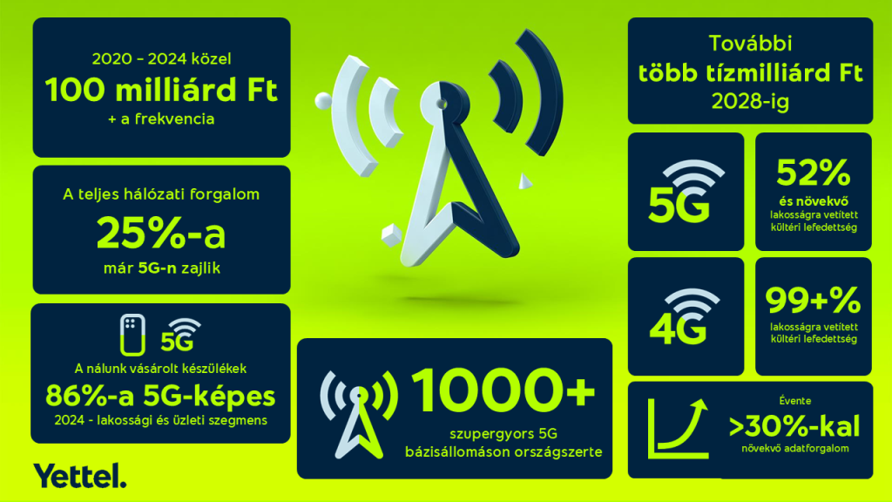 | © Yettel
Eredeti tartalom: Yettel Magyarország Zrt.
Továbbította: Helló Sajtó! Üzleti Sajtószolgálat
Ez a sajtóközlemény a következő linken érhető el:

